FICHE QUESTION CHS-CT
Date de la visite : 15/06/2015 | Atelier : Bat C
Secteur :
Risque (s) : ACCIDENT+ CONDITIONS DE TRAVAIL

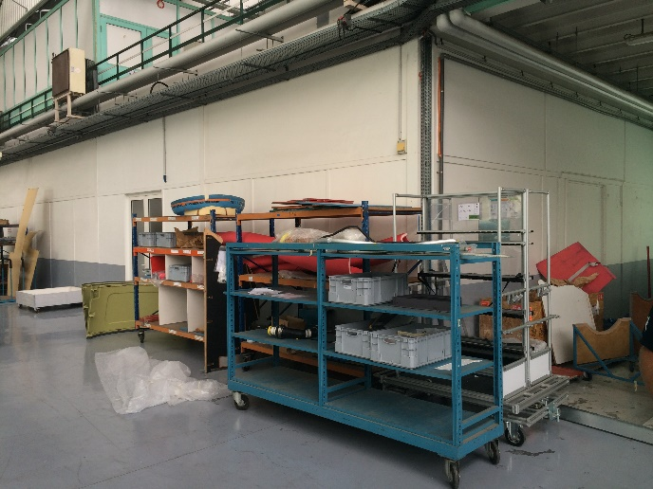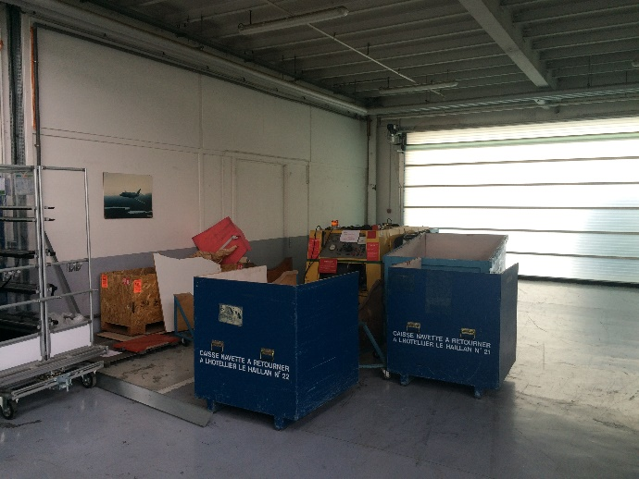

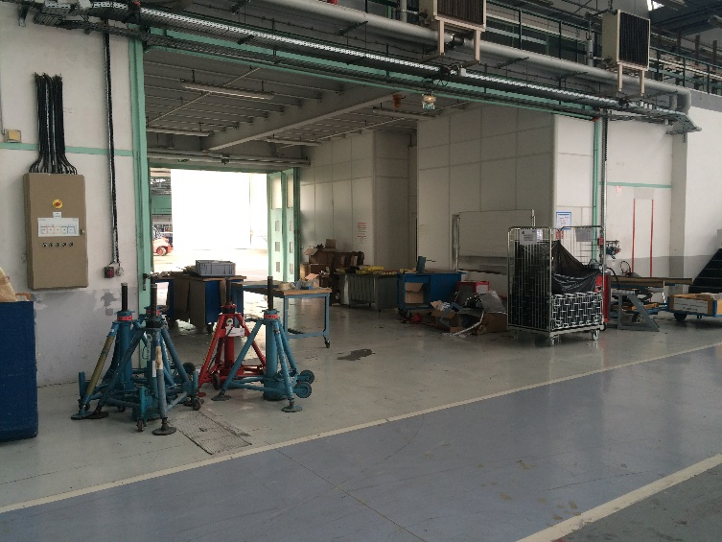
De nombreuses zones du Bâtiment C ne sont pas rangées.

Mesures de prévention proposées : Ranger la zone et la maintenir en état.
Actions direction : |  | AC  AS  Délai :

